IT1343520 - Zona Carsica di Cassana

Nome e codice sito: IT1343520 - Zona Carsica di Cassana |  |  |  |  | Estensione (ha):  118
Tipo sito | pSIC |  |  | Relazioni spaziali fra SIC/ZPS | nessuna | X |  | Relazioni spaziali sito/area protetta | nessuna | X
Tipo sito | sic | X |  | Relazioni spaziali fra SIC/ZPS | parziale |  |  | Relazioni spaziali sito/area protetta | parziale
Tipo sito | zps |  |  | Relazioni spaziali fra SIC/ZPS | totale |  |  | Relazioni spaziali sito/area protetta | totale

Necessità di un piano di gestione | elevata |  | Il SIC non presenta al momento fattori che possano compromettere gli obiettivi di conservazione. Occorre tuttavia migliorare lo stato di naturalità dei boschi attualmente in forte stato di abbandono. Occorre regolamentare l’attività antropica legata alle grotte.
Necessità di un piano di gestione | moderata | X
Necessità di un piano di gestione | bassa

Stato della conoscenza | - Scheda Natura 2000  - Carta bionaturalistica  - Database Natura Li  - Manuali per l’identificazione e la conservazione delle specie delle Direttive 92/43 e 409/79
Tipologia amb. prevalente | Castagneti misti a conifere
Altre tipolog. amb. rilev. | Ecomosaici agricoli

Tabella 1
IT1343520 Zona Carsica Cassana

 | Cod. | Habitat | Ruolo  Del sito | Priorità | Stato  di conservazione | Note  eventuali
Habitat naturali  e seminaturali  (All. I) | 6110 | Formazioni erbose calcicole rupicole o basofile dell' Alysso-Sedion albi | 1 | Bassa | 2 | Scarsa rappresentatività e in mosaici per lo più con 6210
Habitat naturali  e seminaturali  (All. I) | 6210 | Formazioni erbose secche seminaturali e facies coperte da cespugli su substrato calcareo (Festuco -Brometalia) (* notevole fioritura di orchidee) | 1 | Alta | 2
Habitat naturali  e seminaturali  (All. I) | 6430 | Bordure planiziali, montane e alpine di megaforbie idrofile | 1 | Bassa | 2
Habitat naturali  e seminaturali  (All. I) | 8310 | Grotte non ancora sfruttate a livello turistico | 3 | Alta | 2
Habitat naturali  e seminaturali  (All. I) | 91E0 | Foreste alluvionali di Alnus glutinosa e Fraxinus excelsior (Alno-Padion, Alnion incanae, Salicion albae) | 2 | Alta | 2
Habitat naturali  e seminaturali  (All. I) | 91H0 | Boschi pannonici di Quercus pubescens | 1 | Media | 2
Habitat naturali  e seminaturali  (All. I) | 9260 | Foreste di Castanea sativa | 1 | Media | 2
Habitat naturali  e seminaturali  (All. I) | 9540 | Pinete mediterranee di pini mesogeni endemici | 1 | Bassa | 1
Habitat di specie |  | Altri aspetti di brughiere e cespuglieti diversi a carattere montano o submontano | 1 | Media | 2
Habitat di specie |  | Altri boschi misti di latifoglie | 1 | Media | 2
Habitat di specie |  | Altri boschi di conifere | 2 | Bassa | 2

Habitat | Obiettivi |  |  | Misure Conservazione
6110: Formazioni erbose calcicole rupicole o basofile dell' Alysso-Sedion albi |  | MANTENIMENTO |  | - Valgono le misure adottate per l’habitat 6210  - Eventuali interventi di contenimento delle specie legnose negli aspetti più rappresentativi
6210: Aree con dominanza di habitat corrispondenti o parzialmente riferibili alle Formazioni erbose secche seminaturali (6210) |  | MANTENIMENTO |  | - Promozione mediante accordi e incentivazioni delle attività di sfalcio e pascolo in forme sostenibili e subordinate a una programmazione dettagliata che preveda comunque un carico non superiore a 0,8 UBA /ha  - Eventuali interventi di contenimento delle specie legnose  - Recinzioni dei pascoli in parcelle utili alla programmazione della attività zootecnica  - Realizzazione di abbeveratoi e abbeverate con tipologie rurali tradizionali  - Controllo e drastica limitazione del cinghiale con ogni mezzo
6430: Bordure planiziali, montane e alpine di megaforbie idrofile |  | MANTENIMENTO |  | - Evitare tagli soprattutto per le tessere in ambiente ripario-ecotonale che sono importanti per la fauna  - Mitigare l’eutrofizzazione nelle situazioni a elevata componente floristica nitrofila  - Evitare l’inquinamento delle acque e la discarica di rifiuti solidi lungo gli impluvi
8310: Grotte non ancora sfruttate a livello turistico | MIGLIORAMENTO |  |  | - Provvedere alla chiusura per le grotte potenzialmente accessibili  - I cancelli devono prevedere uno spazio nella parte superiore per il passaggio dei chirotteri  - Evitare la completa ostruzione da parte della vegetazione
91E0: Fasce riparie e boschi idro-igrofili riferibili all'habitat 91E0 (Foreste alluvionali di Alnus glutinosa e Fraxinus excelsior) |  |  | MIGLIORAMENTO | - Evitare qualsiasi intervento salvo:  - interventi di sistemazione o ripristino di eventuali sentieri da attuarsi con modalità effettivamente sostenibili che permettano la conservazione o il ripristino della naturalità  - Interventi per eliminazione di piante esotiche invasive con metodi idonei a non favorirne l’espansione  - Interventi che favoriscano una disponibilità idrica perenne sufficiente.  - Eventuali interventi indispensabili per la sicurezza idraulica devono garantire il mantenimento degli habitat acquatici e di quelli collegati (ripari) e le loro connessioni funzionali;  - Ridurre drasticamente le captazioni  - Le attività selvicolturali non devono utilizzare l’alveo come pista di esbosco; gli eventuali attraversamenti devono essere limitati a circoscritte zone di guado  - Evitare inquinamento e deposito di rifiuti sulle sponde dei corsi d’acqua  - Provvedere al monitoraggio e alla tutela speciale degli alberi più vecchi e di maggiore dimensione, ancorché morti, e degli aspetti meglio caratterizzati (con Carex pendula, Osmunda regalis, ecc.)  - Non sono ammesse trasformazioni se non quelle previste dagli strumenti urbanistici attualmente vigenti
91H0: Boschi pannonici di Quercus pubescens |  |  | MIGLIORAMENTO | - Conversione dei cedui a fustaia disetanea o, in subordine, allungamento dei turni di utilizzo del ceduo  - Misure regolamentative a tutela degli alberi vetusti e del legno morto  - Limitazioni alla realizzazione di infrastrutture lineari (strade, reti di trasporto, ecc.) al fine di evitare la frammentazione delle tessere boschive
9260: Aree con dominanza dell'habitat 9260 (Foreste di Castanea sativa) |  |  | MANTENIMENTO | - Conservazione degli aspetti più maturi anche con necromassa significativa laddove utili alla conservazione di specie faunistiche e della micoflora  - Incentivazione alla utilizzazione con turni e dimensioni parcellari di ceduazione adeguati anche alla conservazione della fauna nelle zone potenzialmente più favorevoli sotto il profilo economico  - Limitazioni alla realizzazione di infrastrutture lineari (strade, reti di trasporto, ecc.) al fine di evitare la frammentazione delle tessere boschive
9540: Aree con dominanza dell'habitat 9540 (Pinete mediterranee di pini mesogeni endemici) |  |  | RIDUZIONE | - Lotta obbligatoria al Matsucoccus feytaudi nel rispetto degli obblighi previsti dal Decreto Ministeriale del 22.11.96 e il regolamento di polizia forestale.  - Eventuali interventi di eradicazione della Robinia pseudoacacia e di altre specie invasive non autoctone  - Tutela rigorosa di individui monumentali di qualsiasi specie autoctona.  - Eventuali interventi di riduzione dello strato arbustivo esclusivamente nella fascia contigua ai percorsi pedonali laddove lo stesso strato si presenti con densità e massa incendiabile elevate  - Potenziamento delle attività di sorveglianza finalizzata a ridurre rischi di incendioe abbandono rifiuti  - Non sono ammesse trasformazioni delle aree se non quelle previste dagli strumenti urbanistici attualmente vigenti e in particolare dal Piano del Parco  - Graduale trasformazione del 50% delle superfici occupate dall’habitat in fustaie di latifoglie attraverso tappa intermedia di aspetto misto di resinose e latifoglie termofile da completarsi nell’arco di circa 50 anni mediante:  - diradamento basso di forte intensità del piano dominato di resinose a vantaggio delle latifoglie presenti (eliminazione di tutte le piante malformate, con evidenti problemi di deperienza, fitopatie in atto, senza avvenire o morte).  - rilascio delle latifoglie presenti nello strato dominato con esclusione degli individui deperienti e di quelli appartenenti a specie invasive  - diradamento selettivo (40-50%) dello strato dominante di pino marittimo con rilascio dei soli individui dominanti migliori per portamento, possibilità di accrescimento ed eventuale resistenza alla cocciniglia  - spalcatura degli individui di pino marittimo rilasciati fino a 2- 2,5 m di altezza  - diradamento di bassa intensità (10-15%) delle latifoglie eventualmente presenti nello strato dominante esclusivamente a carico di individui malformati e/o concorrenti con altri migliori di latifoglie  - salvaguardia ove possibile degli individui di leccio, orniello, roverella, ecc).  - riduzione dello strato arbustivo al solo scopo di eliminare specie invasive o favorire la rinnovazione di latifoglie da seme
Ecomosaici agricoli eterogenei |  |  | MANTENIMENTO | - Non sono ammesse trasformazioni delle aree se non quelle previste dagli strumenti urbanistici attualmente vigenti  - E’ da evitare in modo assoluto la trasformazione delle colture in pien’aria in colture protette  - Limitare l’uso di presidi fitosanitari e concimi  - Interventi urgenti per la eradicazione del cinghiale

Elementi di criticità esterni al sito
La pressione antropica dall’esterno è piuttosto bassa e deterninata dalla vicinanza al piccolo insediamento di Cassana e dalla rete stradale a carattere montano.

Attività antropiche favorevoli
Agrosilvopastorali laddove svolte secondo criteri ecocompatibili

Legami funzionali con altri SIC
E’ in continuità con i SIC a carattere ripario-fluviale del Bacino del Vara, tra i quali, il più prossimo è il SIC IT1343502 “Parco della Magra-Vara”.

Elenco di opere di ripristino o recupero urgente con stima dei costi
Interventi urgeneti per la tutela della fauna troglobia e troglofila; costo di massima previsto: 100.000 euro.

Monitoraggio: indicatori
Si rimanda alla lista comune dei SIC della rete Natura 2000 ligure e ai manuali redatti dall’Osservatorio per la biodiversità

SPECIE TARGET PRIORITARIE | TIPO | RUOLO DEL SITO | PRIORITÀ | STATO DI CONSERVAZIONE | Aspetti generali per la conservazione delle singole specie
Niphargus bodoni (Locus typicus) | c | 2 | alta | Sufficiente | È necessario consultare:  - i manuali Libioss su Uccelli, Anfibi, Pesci e Invertebrati  - rapporto tecnico Libioss RT-2_05 intitolato “Stima dell’incidenza delle attività umane su specie ed habitat delle direttive CEE 43/92 e 409/79”  - rapporto tecnico Libioss RT-1_05 intitolato “Protocollo di monitoraggio per specie ed habitat delle direttive CEE 43/92 e 409/79”
Cochlodina comensis lucensis | c | 3 | media | Sufficiente
Chthonius ligusticus | c | 2 | media | Sufficiente
Roncus gestroi (Locus typicus) | c | 2 | alta | Sufficiente
Louisfagea rupicola | c | 3 | media | Sufficiente
Troglohyphantes julianae (Locus typicus) | c | 2 | alta | Sufficiente
Avenonia parvula (Locus typicus) | c | 2 | alta | Sufficiente
Eupolybothrus excellens (Locus typicus) | c | 2 | alta | Sufficiente
Duvalius doriai (Locus typicus) | c | 2 | alta | Sufficiente
Euplagia quadripunctaria | a | 3 | bassa | Soddisfacente
Parabathyscia sanfilippoi (Locus typicus) | c | 2 | alta | Sufficiente
Speleomantes ambrosii | a | 3 | media | Sufficiente
Rana italica | b | 3 | media | Sufficiente
Elaphe longissima | b | 3 | bassa | Soddisfacente
Rhinolophus ferrum-equinum | a | 3 | alta | Sufficiente
Note:

TABELLA 2

AREE FOCALI | Obiettivi di conservazione | FATTORI ECOLOGICI LIMITANTI e fattori di rischio | INFLUENZA DELLE ATTIVITA’ ANTROPICHE | MISURE DI CONSERVAZIONE
Grotta di Cassana (65/SP) e Risorgente di Cassana (1041/SP) ed area circostante (Area 1) | Niphargus bodoni  Chthonius ligusticus  Roncus gestroi  Avenonia parvula  Parabathyscia sanfilippoi  Louisfagea rupicola  Troglohyphantes julianae  Cochlodina comensis lucensis  Speleomantes ambrosii  Rhinolophus ferrum-equinum | Disturbo antropico; alterazione cavità; inquinamento | Attività: 1, 3, 7, 8  Nota: l’attività speleologica saltuaria nella grotta di Cassana è compatibile con gli obiettivi di conservazione, mentre deve essere controllato il prelievo di esemplari soprattutto di Geotritone. | Evitare alterazioni delle condizioni igrometriche di suolo e sottosuolo. Evitare alterazioni delle grotte e l’inquinamento o modifiche delle condizioni idrauliche dei corsi d’acqua sotterranei e delle sorgenti. Ridurre il disturbo antropico e controllare il prelievo di esemplari. Mantenere un buon grado di naturalità nell’area circostante le grotte evitando il taglio del bosco e la pulizia del sottobosco. Evitare l’utilizzo di pesticidi ed insetticidi.
Grotta del Ginepro (66/SP) ed area circostante (Punto 1) | Roncus gestroi  Eupolybothrus excellens  Duvalius doriai  Speleomantes ambrosii | Disturbo antropico; alterazione cavità; inquinamento | Attività: 1, 3, 7, 8  Nota: l’attività speleologica è compatibile con gli obiettivi di conservazione | Evitare alterazioni delle condizioni igrometriche di suolo e sottosuolo. Evitare alterazioni delle grotte e l’inquinamento o modifiche delle condizioni idrauliche dei corsi d’acqua sotterranei. Ridurre il disturbo antropico. Mantenere un buon grado di naturalità nell’area circostante le grotte evitando il taglio del bosco e la pulizia del sottobosco.
Canale di Cassana (Area 2 | Rana italica | Alterazione sponde ed alvei | Attività: 1, 4, 6, 8 | Limitare interventi lungo le sponde dei rii e l’alterazione meccanica di sponde e alvei, garantendo la naturalità delle aree circostanti ed evitando il taglio del bosco in una fascia di circa 50 metri. Mantenere le aree boscate con lettiera integra e buona biomassa in piedi nel raggio di circa 400 metri. Impedire qualunque forma di inquinamento e la captazione delle acque anche fuori dal SIC.
Aree boscate di tutto il SIC | Elaphe longissima | Incendi | Attualmente nessuna | Mantenere le aree boscate indenni da incendi. Garantire la presenza di boschi con un buon grado di naturalità.
Canale del Ginepro (Area 3) | Euplagia quadripunctaria | Scomparsa dei mosaici ecotonali fra bosco, aree prative e corsi d’acqua. | Attualmente nessuna | Mantenere i boschi di latifoglie (castagni e querce) con lettiera integra e buona biomassa in piedi (alberi vetusti, ceppi). Mantenere la naturalità delle rive dei corsi d’acqua.

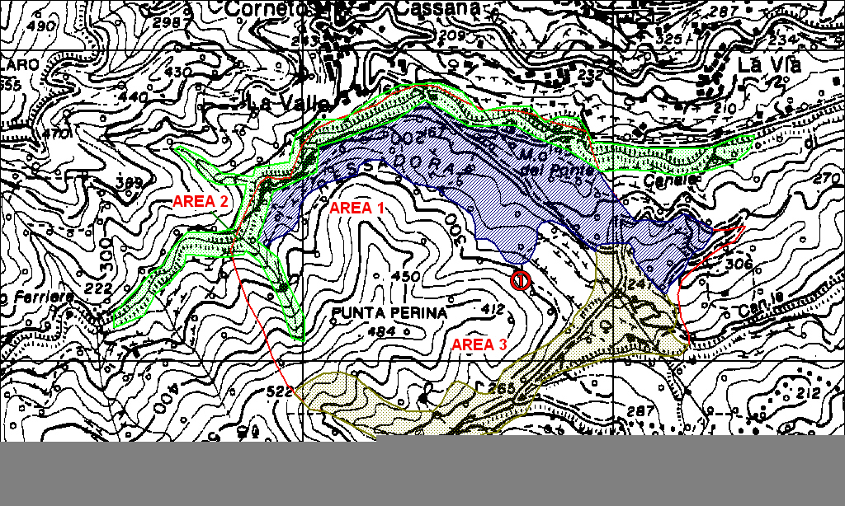

Area 1, Area 2, Area 3 e punto 1

